**CONTRATO DE TRABAJO SERVICIO TRANSITORIO**

**(Cliente Química Hewstone S.A)**

**En San Bernardo a 14/05/2025 ,** entre la empresa **EMPRESA NACIONAL DE SERVICIOS TRANSITORIOS INTEGRALES S.A.,**  **RUT** **76.909.910-7**, en adelante también, “el empleador” o “la empresa”, representada por don **Ramón Roberto Montoya Mendez, RUT**  **6879013-1,** ambos domiciliados en **Crescente Errazuriz 1875,** correo electrónico[**grupo@progestionchile.com**](mailto:grupo@progestionchile.com)**,** comuna de **Ñuñoa, Santiago,** por una parte y, por la otra, Don(ña) **FRANCESCA SOLANGE SAAVEDRA PEREIRA,** RUT **19241406-7,** correo electronico **FRANCESCASAAVEDRA913@GMAIL.COM,** en adelante también **“El Trabajador**”, domiciliado **PASAJE VOLCAN DESCAVEZADO 14073,** Comuna de **San Bernardo,** de nacionalidad **CHILENA,** de estado civil **Soltero,** fecha de nacimiento **18/02/1996** y procedente de la región **XIII REGION (RM),** se conviene en el siguiente Contrato de Trabajo:

**PRIMERO**: La empresa contrata los servicios del trabajador para desempeñar las funciones de **AUXILIAR DE ASEO**, debiendo desarrollar las funciones detalladas en descriptor de cargo

En el desempeño de su cargo el trabajador estará obligado a ceñirse a las instrucciones que sus superiores le impartan, y a ejecutar todos aquellos trabajos inherentes y compatibles con el servicio para el cual es contratado dedicando todos sus esfuerzos a las tareas que le corresponda desarrollar.

**TERCERO:** La jornada laboral no superará las **32.5** horas semanales y se distribuirá en el siguiente horario:

Horario:

**LUNES - MARTES - MIERCOLES - JUEVES - VIERNES 14:00 a 21:00 con 00:30 hrs de colación**

Con 45 minutos de colación diaria no imputables a su jornada de trabajo. –

El trabajador declara en este acto haber recibido el libro de registro de asistencia.

**CUARTO:** El Trabajador será remunerado de la siguiente forma:

* **Sueldo base mensual:** $**510.636**.- (proporcional a los días efectivamente trabajados)
* **Colación**: $**20.000.-** proporcional a los días trabajados
* **Movilización**: **20.000**.- proporcional a los días trabajados

**QUINTO:** La empresa, además pagará una gratificación de un 25% de lo pagado o devengado en el respectivo ejercicio comercial por concepto de remuneraciones mensuales, con un tope de 4.75 ingresos mínimos mensuales al año, las que serán pagadas por el empleador mensualmente, conforme lo dispone el artículo 50 del Código del Trabajo.

**SEXTO**: La remuneración será pagada mensualmente el **último día hábil del mes** de la prestación de servicio, por periodos vencidos en moneda de curso legal, o mediante en **Cuenta RUT ,** N° **19241406 del BANCO Banco del Estado de Chile** a nombre del trabajador.

**SEPTIMO:** Son obligaciones propias del trabajador las siguientes:

El trabajador conforme con su experiencia en el cargo y de acuerdo con sus antecedentes curriculares presentados a la empresa, declara conocer y aceptar el alcance de sus deberes y obligaciones que implica su trabajo, de acuerdo a la siguiente enumeración:

1. Guardar absoluta reserva sobre las operaciones de la Empresa y su clientela. Asimismo, se conviene expresamente que, en consideración a sus funciones en la empresa, el trabajador se obliga a no revelar, informar o divulgar a otros, durante la duración de su empleo, aun habiéndose extinguido este contrato, la información confidencial y secreta y cualquier otro antecedente referido a los negocios, métodos o sistemas de trabajo de la Empresa y sus clientes.
2. Cumplir con el Reglamento Interno de Orden, Higiene y Seguridad de la Empresa.
3. Mantener una conducta intachable en su trabajo
4. Registrar diariamente el registro control de asistencia, en forma personal, su horario de ingreso y salida del lugar de trabajo.
5. Si el trabajador se ausenta por motivos de licencia médica, permisos, feriados u otro motivo, deberá entregar inmediatamente el libro de asistencia al supervisor, al igual que cuando se produzca el término de su contrato de trabajo.
6. También deberá acompañar el libro cuando sea citado a reuniones tanto en la Agencia como en el lugar de trabajo.
7. El trabajador debe reportase diariamente con su supervisor, ya que es esencial y obligatorio el informe diario vía telefónica por estar ligado a la ruta de trabajo.
8. Cumplir el horario y la ruta convenida.

**OCTAVO:** Se considerarán infracciones del trabajador y por lo tanto un incumplimiento grave de las obligaciones que impone el presente contrato las siguientes:

1. El hecho que el trabajador sea impedido de ingresar al local donde deba prestar servicios, por incumplimiento de las normas que impone el local, entre ellas, consumir alimentos o bebidas en el local; no asistir en forma periódica de acuerdo a la ruta asignada por el supervisor conforme a los días y horarios establecidos de atención; abandono o retiro del local por lugares no permitidos; no cumplir con las normas de prevención, higiene y seguridad que determina el local o establecimiento y cualquier otra que sea imputable al trabajador y que le impida efectuar la labor para la cual fue contratado.
2. No asistir a las reuniones de trabajo en la que sea citado verbal o telefónicamente por su supervisor, ya sea en la Agencia o en el o los locales que se le han asignado para desempeñar sus servicios.
3. No firmar diariamente el registro control de asistencia de acuerdo a los horarios establecidos en el presente contrato.
4. Firmar el registro de asistencia en forma previa a los días trabajados o en días que no corresponden a sus días de trabajo.

**NOVENO:** Se prohíbe al trabajador, sin perjuicio de lo inherente al contrato y a lo dispuesto en el Reglamento Interno de Orden, Higiene y Seguridad de la empresa lo siguiente:

1. Solicitar u otorgar préstamos en dinero a los demás trabajadores de la Empresa o a clientes.
2. Recibir, directa o indirectamente, suma alguna de dinero u objetos de valor por parte de la clientela, proveedores y/o contratistas de la empresa. Se exceptúan de lo anterior aquellos presentes menores con motivo de festividades especiales, tales como Navidad.
3. Queda, asimismo, prohibido prestar servicios directos o indirectos a los terceros antes indicados, que no sean de aquellos propios a las funciones que desarrolla él en la Empresa y necesarios para la relación de la Institución con aquellos.
4. Ejercer cualquier actividad permanente o transitoria, remunerada o no, para otras entidades o empresas del área y actividades anexas o afines de ésta. Asimismo, él no podrá realizar por cuenta propia o de terceros, cualquier gestión o actividad relacionada directa o indirectamente con el giro de la Empresa ni con la naturaleza de los negocios en general del Empleador.
5. Firmar otro libro control de asistencia que no sea estrictamente el registro personal.
6. Mantener en el ejercicio directo o indirecto de su cargo, relaciones comerciales directas o indirectas con otras entidades o personas con las que tenga interés o sus familiares, cónyuge o amigos, salvo autorización expresa de la Gerencia General de la Empresa.

El incumplimiento de cualquiera de las normas señaladas en el presente contrato será causal inmediata de término del contrato trabajo, como así también el incumplimiento de las obligaciones, responsabilidades e infracciones señaladas en el Reglamento Interno de Orden, Higiene y Seguridad de la Empresa, declarando el trabajador en este acto haber recibido una copia de tal documento.

**DECIMO :** Se deja constancia que el trabajador ingresó a prestar servicios para el empleador bajo el régimen de servicios transitorios con fecha **14/05/2025**  bajo Artículo 183-Ñ literal E) del Código del Trabajo, esto es para: “Aumentos ocasionales, sean o no periódicos, o extraordinarios de actividad en una determinada sección, faena o establecimiento de la usuaria”. Y tendrá una duración hasta el **16/05/2025.**

**DECIMOPRIMERO:** Respecto al sistema previsional se deja constancia que el trabajador declara estar afiliado (a) en la AFP **AFP Modelo** y por la parte de salud en **FONASA.**

Las partes establecen que mientras el trabajador no realice el cambio de Empleador en su Isapre, y su Isapre reporte el FUN respectivo a nombre de Empres Nacional de Servicios Transitorios S.A, se descontará solo el 7% obligatorio, siendo cargo del trabajador el pago del monto adicional, si lo hubiere.

# **DECIMO SEGUNDO:** Las partes fijan su domicilio en la ciudad de **San Bernardo**, para todos los efectos de este contrato y dejan constancias de que el trabajador ya tenía su domicilio en ella antes de su celebración.

**DECIMO TERCERO:** El presente Contrato de Trabajo, se firma en tres ejemplares del mismo tenor dejando expresa constancia que en este acto el trabajador recibe una copia de ellos, Se entienden incorporadas al presente documento todas las disposiciones legales que se dicten con posterioridad a la fecha de suscripción y que tengan relación con él.

ANEXO AL CONTRATO DE TRABAJO

En **San Bernardo**, a **14/05/2025** entre **EMPRESA NACIONAL DE SERVICIOES TRANSITORIOS** S.A., RUT **76.909.910-7,** representada legalmente por don **Ramón Roberto Montoya Mendez** , factor de comercio, C.I. N.º **6879013-1** , todos domiciliados para estos efectos en **Crescente Errazuriz 1875** , comuna de **Ñuñoa**, por una parte, en adelante “el empleador” o “empresa”; y don(a) **FRANCESCA SOLANGE SAAVEDRA PEREIRA,** RUT: **19241406-7,** en adelante “el trabajador”, se ha convenido el siguiente anexo al contrato laboral vigente entre las partes en el siguiente sentido, a saber:

**PRIMERO**: Las partes acuerdan que, de conformidad a lo dispuesto en la cláusula 38 del contrato de trabajo, el Trabajador, se compromete y obliga a desempeñar todas las funciones que, directa o indirectamente, se relacionen con el cargo de **AUXILIAR DE ASEO**. Conforme lo expuesto, los servicios especificados anteriormente serán prestados por el trabajador, en el o los locales que a continuación se detallan:

**Planta de Química Hewstone - LAGO LLANQUIHUE 03061 - San Bernardo - XIII REGION (RM)**

Es necesario mencionar que, el empleador podrá modificar el sitio o recinto en que deben prestarse los servicios, en las condiciones establecidas en el artículo 12 del Código del Trabajo y demás disposiciones legales aplicables.

**SEGUNDO**: El presente anexo de trabajo, se firma en dos ejemplares uno para el trabajador y otro para el empleador. Todo lo que no modifique este anexo se mantendrá vigente en el contrato actual.

.

**DECLARACION Y ACUSO DE RECIBO**

Bajo mi firma declaro haber recibido, leído y comprendido el presente Reglamento Interno de Orden, Higiene y Seguridad de la Empresa, Rol Único Tributario N° 76.909.910-7, del cual me comprometo a cumplir en su totalidad, no pudiendo alegar desconocimiento de su texto a contar de esta fecha.

Nombre del Trabajador : **FRANCESCA SOLANGE SAAVEDRA PEREIRA**

Cedula de Identidad : **19241406-7**

Cargo : **AUXILIAR DE ASEO**

Fecha : **14/05/2025**

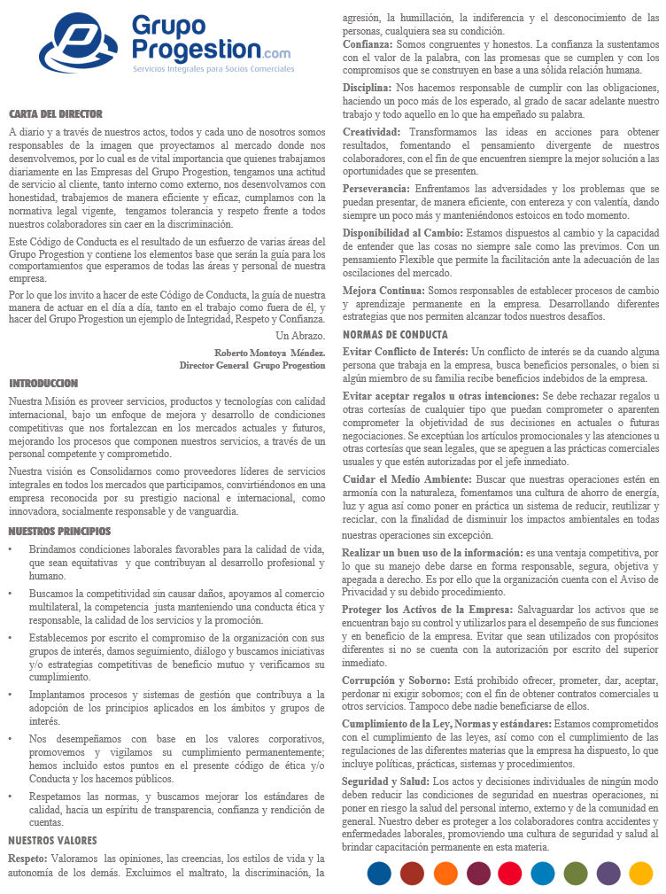

**COMPRORBANTE DE RECEPCION DEL CODIGO DE CONDUCTA**

Declaro haber recibido en forma gratuita una copia del Código de conducta.

Asumo mi responsabilidad de dar lectura a su contenido, comprendiendo y compartiendo los valores y principios del GRUPO PROGESTION, comprometiéndome a respetar y fomentar lo que en el presente Código de Conducta se menciona.

NOMBRE : **FRANCESCA SOLANGE SAAVEDRA PEREIRA**

RUT : **19241406-7**

**14/05/2025**

**CARTA DE PRESENTACION**

##### Señor

**P R E S E N T E**

Estimados señores:

A través de esta carta presentamos al señor (a) **FRANCESCA SOLANGE SAAVEDRA PEREIRA,** Rut: **19241406-7 ,** funcionario de nuestro cliente **QUIMICA HEWSTONE.** quien se desempeñara como **AUXILIAR DE ASEO** de dicho cliente.

Además por intermedio de esta, Empresa Nacional de Servicios Transitorios Integrales S.A. (ENSTI), Rol Único Tributario N° 76.909.910-7, certifica que el señor (a) **FRANCESCA SOLANGE SAAVEDRA PEREIRA**, está afiliado (a) a la asociación chilena de seguridad ACHS

Se despide atentamente,

